- new Vue({
el:””, //选出元素，和jQuery类似“#box””.box”;
data:{ //定义变量
},
methods:{ //定义方法 //函数中可以使用this来调用data中的变量
}
})
使用{{ 用来放变量或函数(写成函数执行) }}
- 指令 //vue指令语法：v-指令名字+ ：+指令的参数=指令的表达式
比如：
<a href=”url”></a>:利用绑定可以写成：<a v-bind:href=”url”></a> //url 为data中的变量。
- 绑定事件：v-on:click=”处理函数” 、//showsome showsome($event) $event事件源对象
- 阻止事件冒泡：v-on:click.stop=”” 阻止默认事件：v-on:click.prevent=””
- 按键修饰符：v-on:keyup.enter/.space/.esc 系统修饰符.shift
- 双向绑定：<input v-bind:value=”value” v-on:input=”input”></input>
new Vue({
el:””,
data:{
value:””
}
methods:{
input:function(event){ this.value=event.target.value}
}
})
- 双向绑定：v-model:”value”
- V-model.trim:”value” 除去空格 .number转换成数字类型 .lazy input标签失去焦点时才绑定
- V-html 像innerHTML
- V-once :只渲染一次，不能通过变量改变
- 条件渲染V-if=”items>10” v-else-if=”items>1” v-else （同时给兄弟节点添加）
- 条件渲染 一个条件判断多个标签。用<template v-if=”items>50”></template>标签包裹
- V-show=”bool型变量” //确定标签是隐藏还是显示
- V-cloak: vue加载完成后含有v-cloak的标签会消失。[v-cloak]{ display:none;}(样式表)
- 当不需要有返回值时用watch，computed需要返回值，watch可以异步操作，computed只能同步。
- 动态组件：<component is=”组件名”></conponent>

- Computed 中 set 和get
eg：computed:{
getName:{
Set:{},
get:{}
}
}
要触发set 需要改变整个getName值：不如：this.getName=”zkk”;

20、模板大写字母注意:
使用 kebab-case
Vue.component('my-component-name', { /* ... */ })
当使用 kebab-case (短横线分隔命名) 定义一个组件时，你也必须在引用这个自定义元素时使用 kebab-case，例如 <my-component-name>。

使用 PascalCase
Vue.component('MyComponentName', { /* ... */ })
当使用 PascalCase (驼峰式命名) 定义一个组件时，你在引用这个自定义元素时两种命名法都可以使用。也就是说 <my-component-name> 和 <MyComponentName> 都是可接受的。注意，尽管如此，直接在 DOM (即非字符串的模板) 中使用时只有 kebab-case 是有效的。
- Computed watch 区别：
  - Watch 当需要在数据变化时执行异步或开销较大的操作时使用
  - Computed 内不能使用异步。必须有返回值

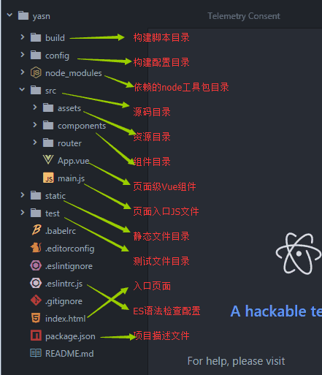
- 生命周期
1. beforeCreate 之前init 事件和lifeCycle
- created 之前init injections(注入) 和 reactivity
- beforeMount
- Mounted 挂载元素
- beforeUpdate 当数据发生变化时
- Updated 当数据发生变化时
- beforeDestroy
- Destroy
- v-show :使用display实现，v-if直接不渲染
- 路由嵌套选中项有样式：使用vue默认类名：.router-link-active。此类名可在new Vue({linkActiveClass:”active”})中配置
- 路由别名：alias：”/“
- 导航守卫(router全局配置)：router(router对象).beforeEach(function（to,from,next）{next()}),next ：执行代表路由通过; next(false):代表路由不通过。
- 路由独享守卫（路由配置）：beforeEnter((to,from,next)=>{}){}
- 组件内守卫（组件内部配置）：beforeRouteEnter((to,from,next)=>{}){}
- 路由元信息：mate
- 路由懒加载：引入组件时使用函数引入，const Home=()=>import (“/home”)

